Программа для детей на 3 дня
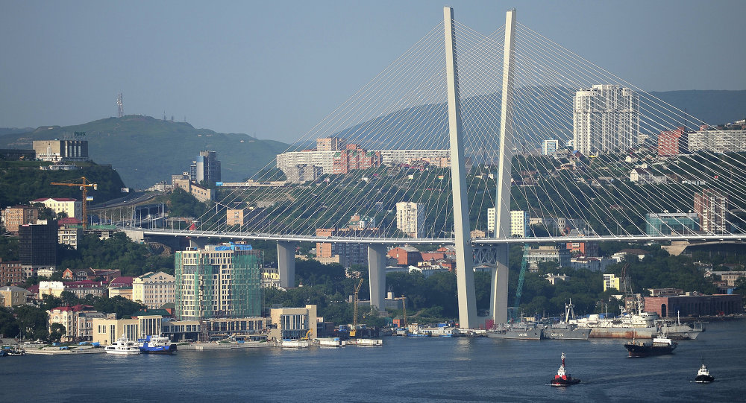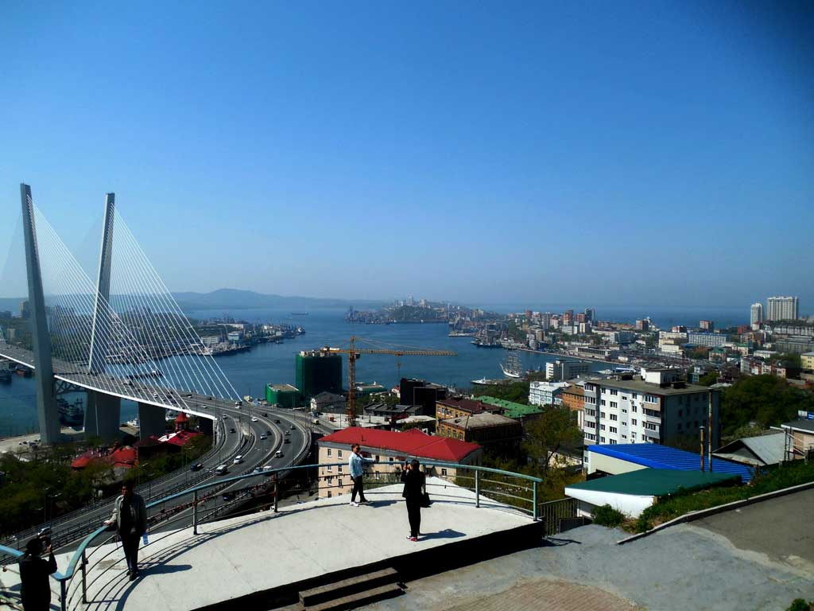
1й день – Знакомство с городом.
09:30 – Сбор возле гостиницы.
10:00 – 11:30 – Экскурсия по музею «Владивостокская крепость».
11:45 – 12:30 – Посещение Дома бабочек.
12:50 – 14:30 – Экскурсия по Приморскому государственному музею
имени Арсеньева.
14: 50 – 16:00 – Обед (оплачивается самостоятельно).
16:00 – 17:00 - Галерея 3D-Картин.
17:15 – 18:00 – Прогулка по Корабельной набережной (Арка Цесаревича, Подводная лодка С-56, Русский мост. Страницы истории).
18:15 – 19:00 – Посещение самой высокой точки исторической части Владивостока – Видовая площадка «Орлиное гнездо». Лучшее место с незабываемым видом на город.
19:00 – Возвращение в гостиницу.

2й день – Океанариум.

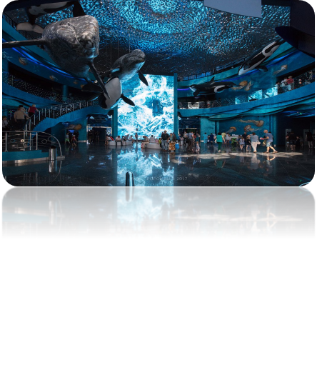
10:00 – Выезд автобусом из гостиницы.
10:00 – 11:15 – Путь на о. Русский. В пути проводится развлекательно-познавательная программа.
11:15 – 14:30 – Прогулка по океанариуму (+ время обеда).
15:00 – 16:00 – Шоу дельфинов.
16:30 – 17:45 – Возвращение в город.

3й день – остров Русский. Военное прошлое.
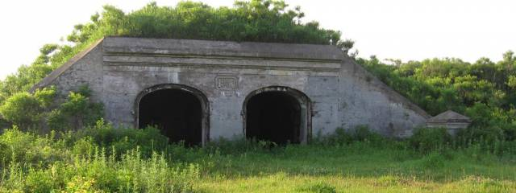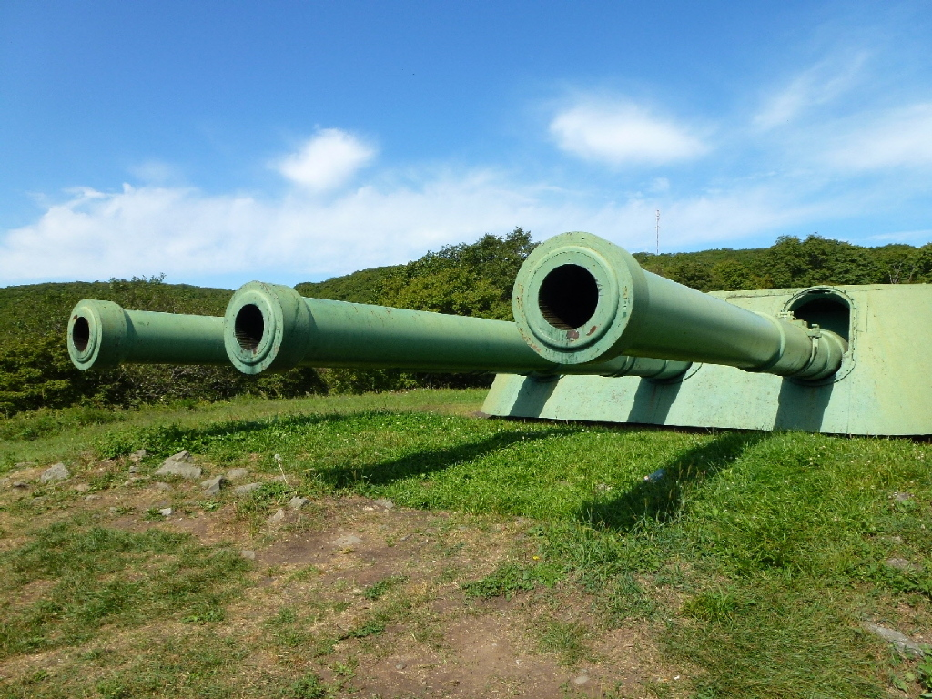
09:00 – Выезд автобусом из гостиницы.
09:00 – 10:10 – Путь на о. Русский. Очерки истории.
10:25 – 12:25 – Экскурсия в Мемориальный комплекс «Ворошиловская батарея». Возвращение к автобусу.
13:25 – 14:25 – Форт Поспелова. Обед – пикник из собственных продуктов.
14:55 – 15:50 – Осмотр Новосильцевской батареи.
16:10 – 17:20 – Возвращение в гостиницу.

В стоимость тура входит: транспорт; экскурсовод; сопровождающий; конкурсы и сладкие призы; билеты.
Примечания: обед за свой счет.

От 6800 руб. / чел.
Стоимость зависит от количества детей!

